Инструкция по эксплуатации SPEEDPROGRAF_а

1. Если вы по какой-то причине не привязали *.exe-файл к ядру и нажали клавишу Start, вам может выдаваться в цикле ошибка выполнение привилегированной команды в незащищенном режиме. Для этого нужно удерживая клавишу «esc» добиться остановки профилирования

и привязать *.exe-файл к нужному ядру.

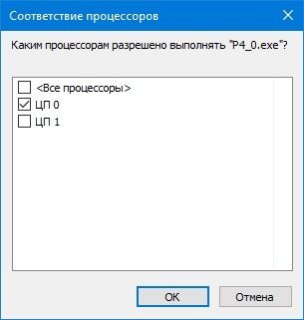

1. Если у вас по какой-то причине выключился ПК во время работы P4_0.exe (аварийное завершение работы), при повторном запуске вам высветиться такая ошибка:

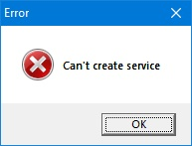.

Speedprograf при запуске создает запись в реестре Windows и удаляет ее при выходе из программы, потому нужно запустить программу regedit.exe

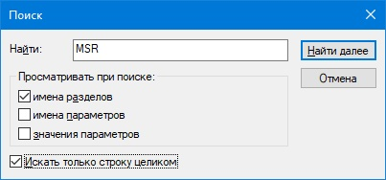

найти строку (F3-повтор поиска) раздела MSR

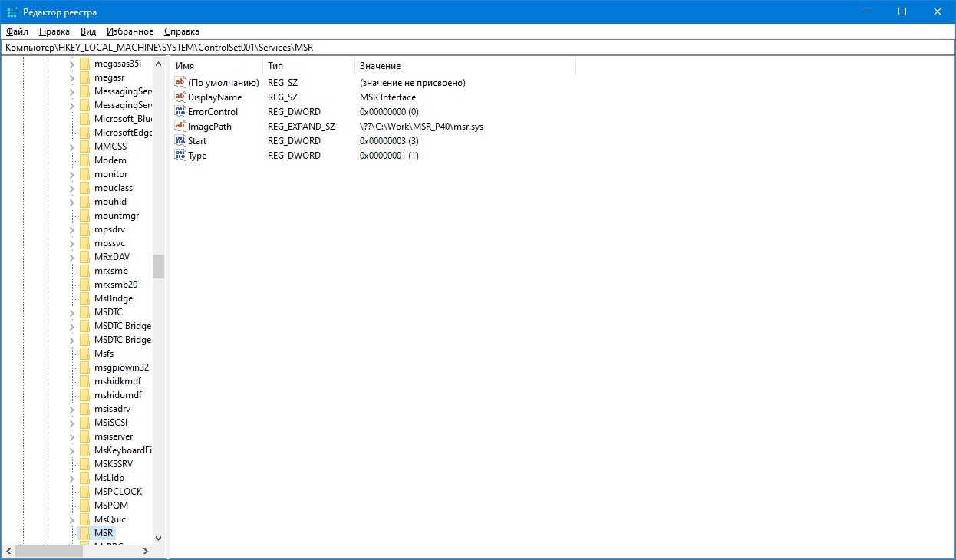

и полностью удалить ее. (если их найдет несколько копий, удалить все). После этого обязательно перезагрузить ПК.

Работоспособность Speedprograf_а восстановиться.

1. Если вы запускали несколько экземпляров *.exe-файлов и компьютер повис, в реестре Windows нужно найти соответственно разделы MSR, MSR1, MSR2, MSR3 и т.д. и соответственно удалить для восстановления работоспособности.
2. Сейчас в работе мультиядерный драйвер режима ядра, который позволит опрашивать счетчики любого процессора с любого. Когда он будет отлажен, появиться возможность опрашивать все ядра процессора с одного приложения без привязки к ядрам.